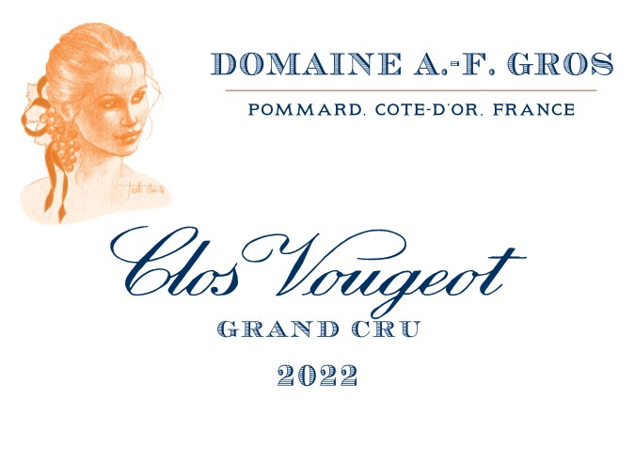

Domaine A.F Gros Clos Vougeot Grand Cru

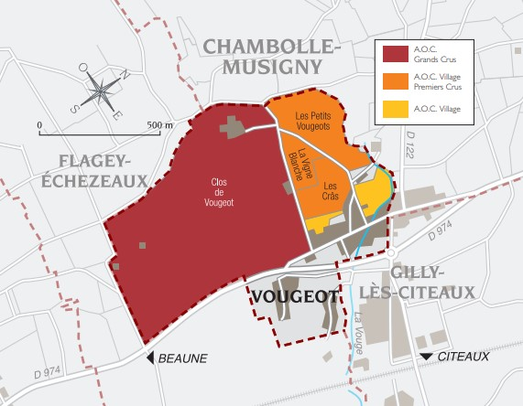
Vinification
Pour le processus de vinification, nous utilisons des cuves en béton émaillé et des cuves en bois.
Une macération à froid (5 ° C) est effectuée pendant environ 3-5 jours pour extraire la saveur et la couleur. Pendant ce temps, nous pratiquons un léger remontage pour maintenir un bon contact entre les parties solides et liquides. Après 5 jours, les cuves sont chauffées jusqu'à
25-30 ° C pendant plus de 10 jours.
Le bois pour les fûts de chêne provient principalement des forêts du Châtillonnais et de Fontainebleau. Ce vin vieillit en moyenne 18 mois (100% de fûts neufs)

Dégustation
Un Roi parmi les Rois : opulent, riche, concentré, généreux, offrant une garde exceptionnelle !
D’une couleur évoluant du rouge framboise au grenat le plus profond au fil du temps, le Clos Vougeot développe toute sa complexité aromatique : arômes de fleurs (rose, violette), de petits fruits rouges (mûre, menthe sauvage, réglisse, truffe) et offre en bouche une longue persistance.
Noblesse oblige, un Clos Vougeot s’honorera de viandes musquées, persillées : agneau braisé, gibier à plumes, une belle entrecôte saisie dans l’âtre.
Les fromages Epoisses et Cîteaux seront eux aussi de la fête sur votre table !

100% Pinot Noir

A une altitude étagée de 240 à 280m, sols bruns calcaires d’une faible profondeur.
Cette parcelle de a récemment rejoint le Domaine dans son exploitation.
Gestion traditionnelle des vignobles basée sur les principes de durabilité. Nous pratiquons une taille sélective, ainsi qu’un effeuillage et une récolte en vert au besoin, et au labour des sols. Les raisins, une fois coupés, sont ramenés à la cave en moins de 30 minutes pour conserver leur fraîcheur. Récolte 100% manuelle

